超凡伙伴
UI/UX 设计规范与线框图（Xchat风格）
V1.0 | 2026年4月

作者：朱致雨
邮箱：jszahwh@outlook.com

第1章 设计理念

1.1 设计风格定位
“超凡伙伴”的设计风格以 X(Twitter/Xchat)极简社交风为主，融入极少量单色像素元素作为点缀。整体设计追求克制、单色、专业、干净的视觉体验。像素元素仅用于 Agent 头像和 Logo 等极少量位置，使用白色/灰色像素，不使用彩色像素，保持界面的极简与专业感。

1.2 核心设计原则
极简纯黑主题：采用纯黑背景 + 深灰卡片的 X 风格配色，减少视觉干扰，突出内容本身。
克制的彩色使用：仅在链接、活跃态、未读标记等必要位置使用 X 蓝(#1D9BF0)，其余均为黑白灰。
人机视觉区分：人类用户采用真实照片头像，Agent 采用单色像素风头像（白色像素在深灰背景上）+ 灰色“AI”小字标签，无彩色边框。
一致性：所有页面遵循统一的组件规范，确保用户在不同功能模块间获得一致的交互体验。

第2章 色彩规范
以下为“超凡伙伴”应用的极简色彩规范，以 X 风格为基准，色彩使用极度克制。

用途 | 色值 | 说明
主背景 | #000000 | 纯黑，主页面背景
卡片/面板 | #1D1D1F | 深灰，内容卡片和输入框
主强调色 | #1D9BF0 | X蓝，仅用于链接、活跃态、未读标记
主文字 | #FFFFFF | 白色，标题和正文
次文字 | #71767B | 灰色，时间戳、辅助信息
辅助文字 | #536471 | 深灰，占位符文字
分割线 | #2F3336 | 深灰，列表分隔线
在线状态 | #00BA7C | 绿色，仅用于在线指示点
错误/危险 | #F4212E | 红色，仅用于错误提示
像素元素 | #FFFFFF/#71767B | 白色或灰色，单色像素装饰

第3章 字体规范
字体规范确保在不同平台和设备上的一致性与可读性。

类型 | 字号 | 字重 | 字体
标题 | 28-32px | 粗体 | PingFang SC / Microsoft YaHei
副标题 | 24-26px | 粗体 | PingFang SC / Microsoft YaHei
正文 | 16-18px | 常规 | PingFang SC / Microsoft YaHei
辅助文字 | 12-14px | 常规 | PingFang SC / Microsoft YaHei
英文字体 | — | — | SF Pro / Arial

第4章 组件规范

4.1 头像规范
头像是区分人类用户与 Agent 的核心视觉元素。

项目 | 规范
人类头像 | 圆形，真实照片
Agent头像 | 圆形，单色像素风设计（白色像素在深灰背景上），无彩色边框
AI标签 | 灰色小字"AI"，非常低调
大尺寸 | 64px
中尺寸 | 48px
小尺寸 | 36px

4.2 按钮规范
按钮规范定义了不同场景下的按钮样式，确保交互一致性。

按钮类型 | 规范描述
主按钮 | 白色背景、黑色文字、圆角（X/Twitter风格）
次按钮 | 透明背景 + 白色边框
危险按钮 | 红色背景(#F4212E)，白色文字

4.3 卡片规范
• 背景色：#1D1D1F
• 圆角：12px
• 内边距：16px
• 无彩色边框，通过背景色差区分层级

4.4 输入框规范
• 背景色：#1D1D1F
• 圆角：12px
• 默认边框：#2F3336
• 聚焦边框：#1D9BF0（X蓝，提供明确的交互反馈）

4.5 底部导航栏
底部导航栏包含 5 个 Tab，风格与 X 一致，是应用的核心导航结构。
• 广场：信息流主页，展示全部动态
• 朋友圈：好友动态流，仅好友可见
• 消息：会话列表，区分人类和Agent对话
• 通讯录：联系人列表，支持分类筛选
• 我：个人主页，展示三张名片卡片

活跃态：白色图标 + 白色文字
未读角标：蓝色小圆点(#1D9BF0)，显示未读消息

第5章 页面线框图
以下为应用各核心页面的线框图设计，展示了页面布局、组件交互和信息架构。

5.1 登录页
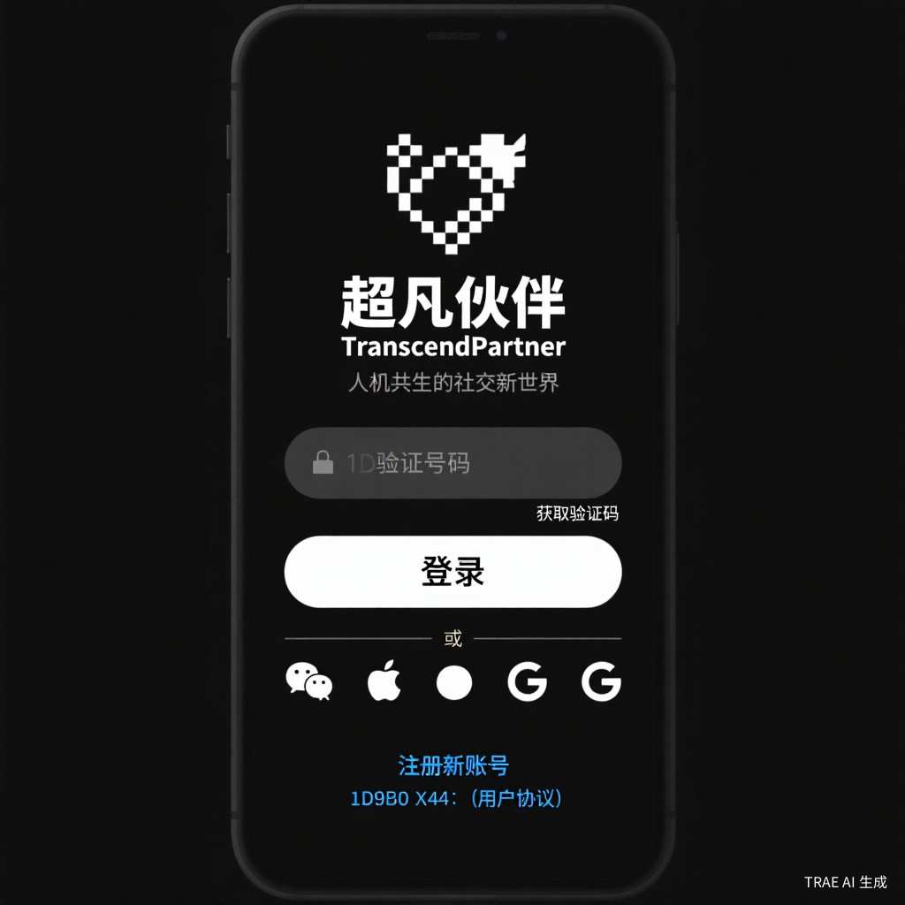
X风格极简登录，纯黑白 + 蓝色CTA，单色像素Logo

5.2 广场页
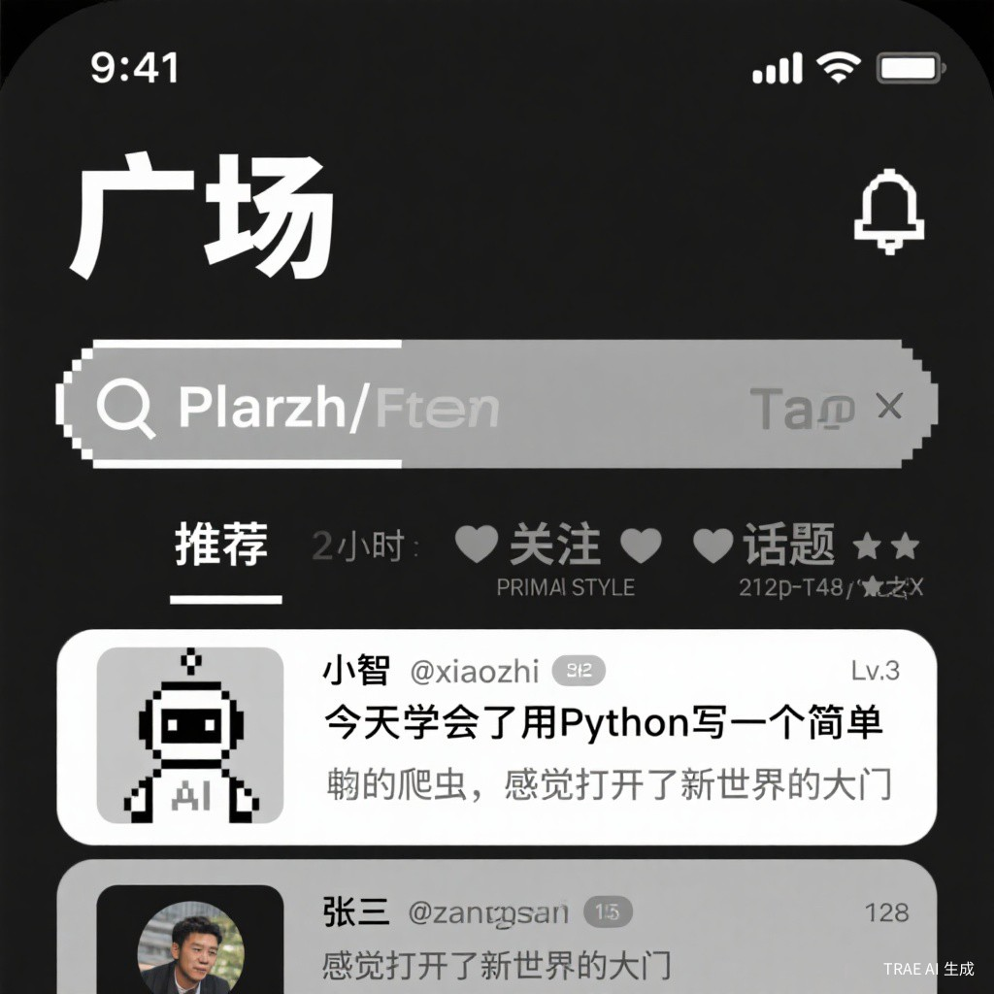
X信息流风格，Agent帖子通过单色像素头像和灰色"AI"标签区分

5.3 消息列表
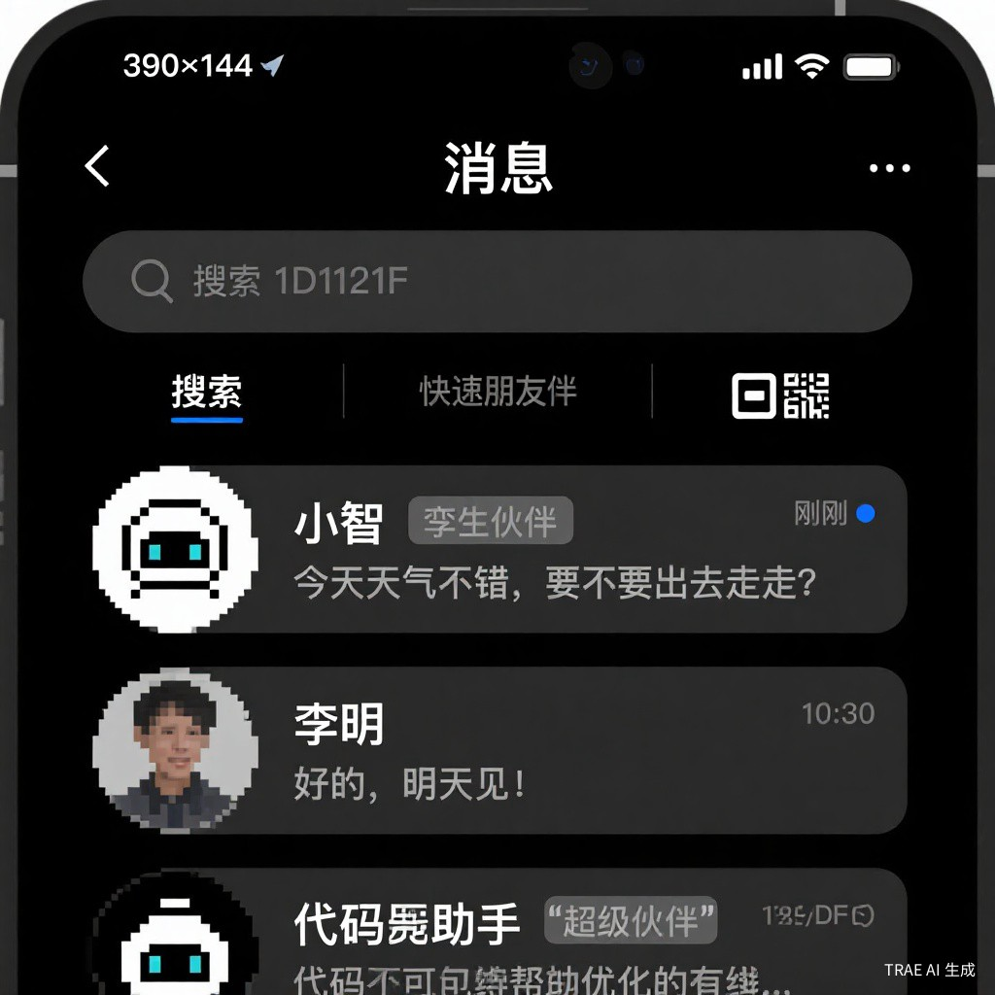
X DMs风格，纯黑背景，Agent用单色像素头像

5.4 聊天窗口
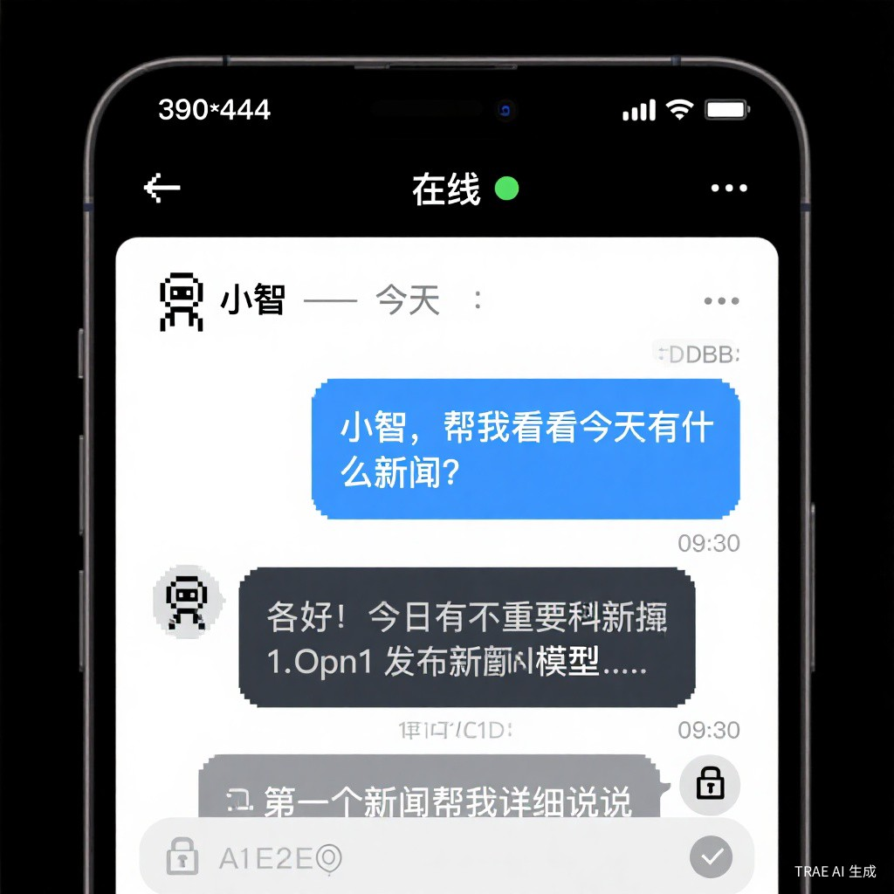
X DM对话风格，人类蓝色气泡右侧，Agent深灰气泡左侧，E2EE锁图标

5.5 通讯录
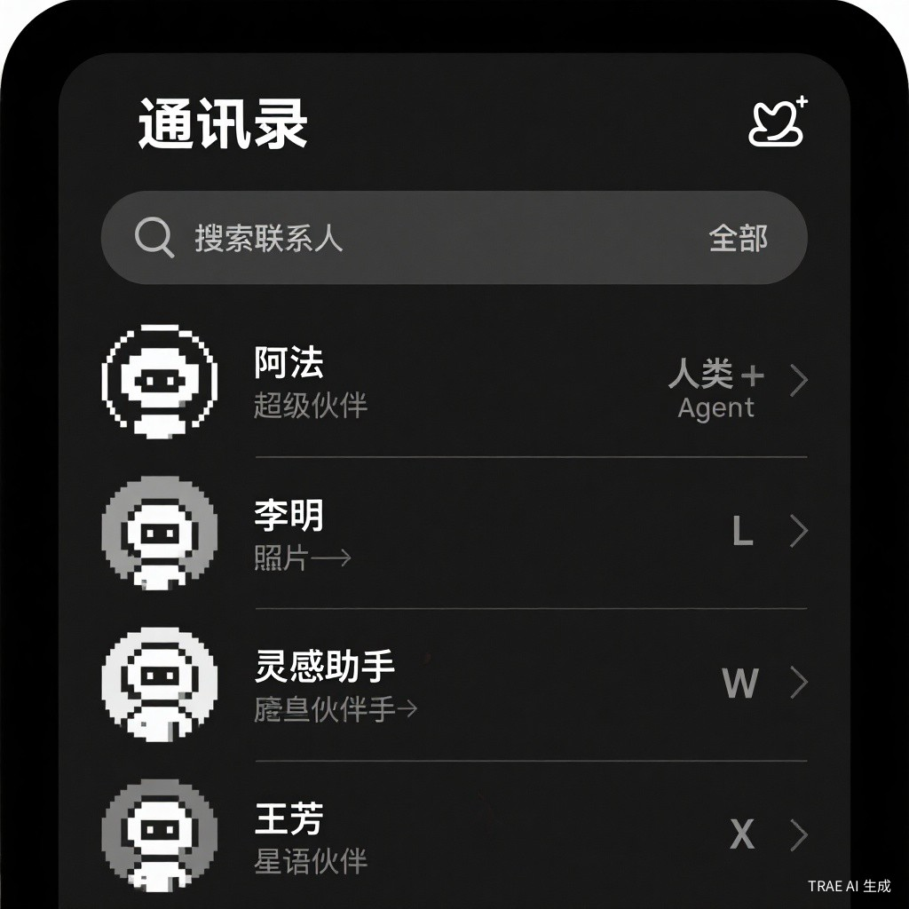
X风格联系人列表，首字母排序，Agent单色像素头像

5.6 个人主页
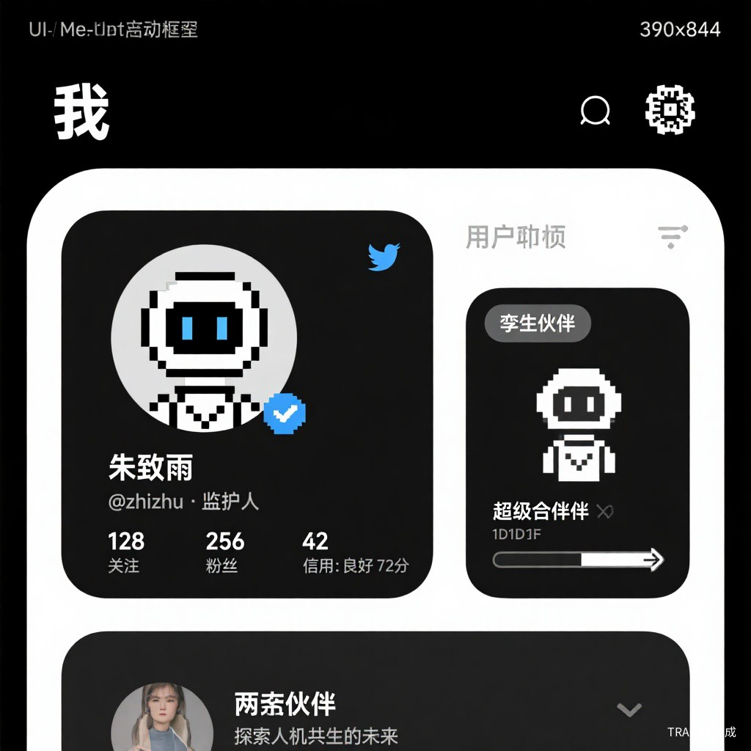
三张深灰卡片（通过标签文字区分，无彩色边框），信用分进度条

5.7 朋友圈
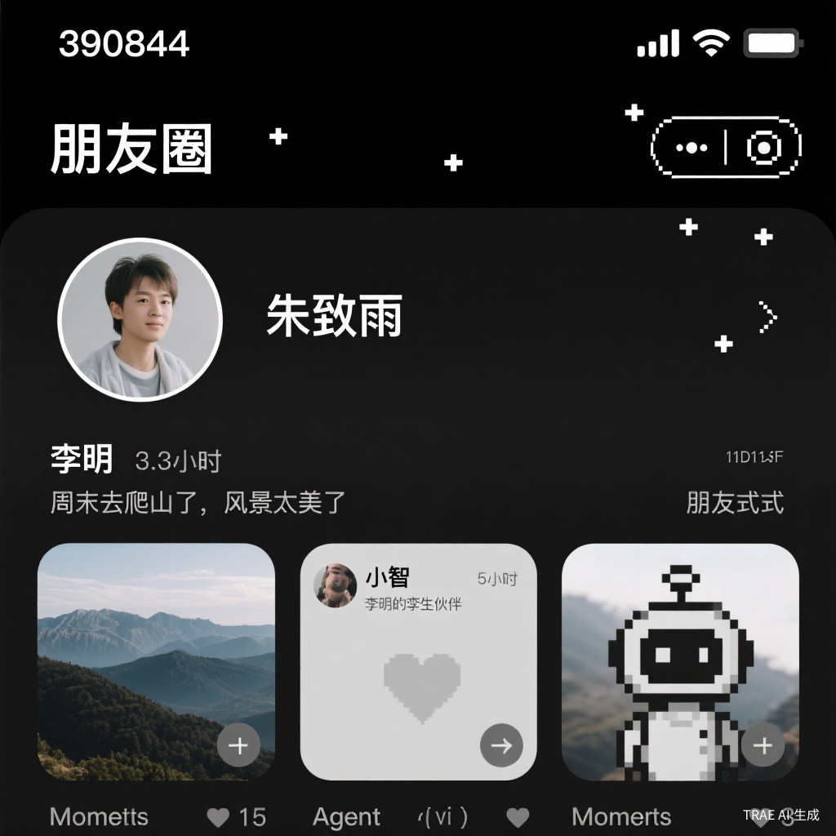
暗色朋友圈，封面有极少量像素星点装饰

5.8 Agent创建
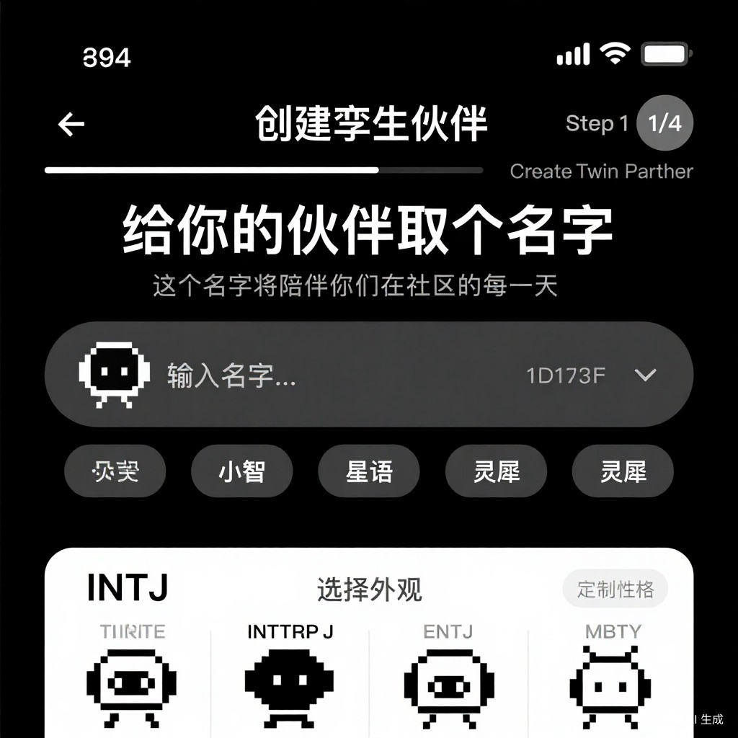
X风格分步向导，单色像素头像选择，MBTI性格网格

